Информация о проведенных мероприятиях,
в рамках Международного Дня борьбы с коррупцией
в Можаровском филиале ОМУ СОШ с. Горьковское

В целях формирования антикоррупционного мировоззрения, повышения уровня правосознания и правовой культуры учащихся с 9 по 13 декабря 2019 года в Можаровском филиале МОУ «СОШ с. Горьковское» проведена неделя по противодействию коррупции, посвященной Международному дню борьбы с коррупцией. Были проведены следующие мероприятия:
В начальной школе - акция «Чистые ладошки», где ребята высказали свое мнение о том, что брать чужое нехорошо.
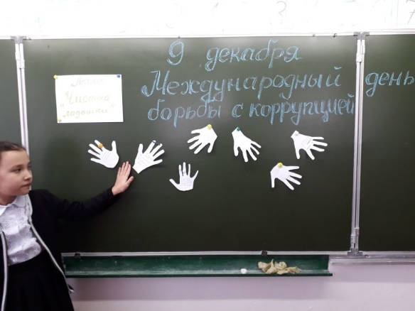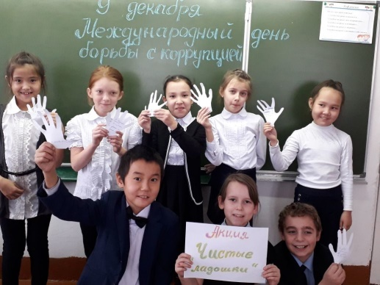
В 8 классе – классный час в форме круглого стола «Коррупция-противоправное действие». Учащиеся давали определения таким понятиям как «бюрократия», «взятка», «вымогательство», «шантаж». Учащиеся обсуждали само понятие "коррупции", называли причины, по которым преступления, связанные с коррупцией, часто остаются безнаказанными. Повторили все сферы, где может наблюдаться коррупция. Составляли пословицы, отгадывали ребусы, разыгрывали ситуации, связанные с коррупцией. Высказывали свое отношение к данным ситуациям. Все пришли к выводу, что искоренить коррупцию можно и начинать надо с себя.
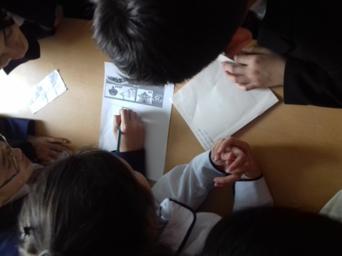
В 5-8 классах был проведен конкурс рисунков по антикоррупционной тематике «Школьники против коррупции» и оформлен стенд «Нет коррупции»
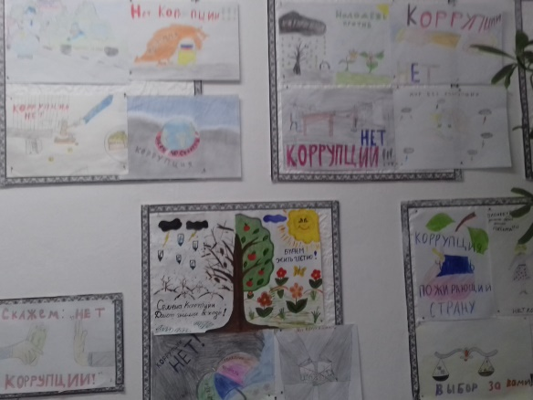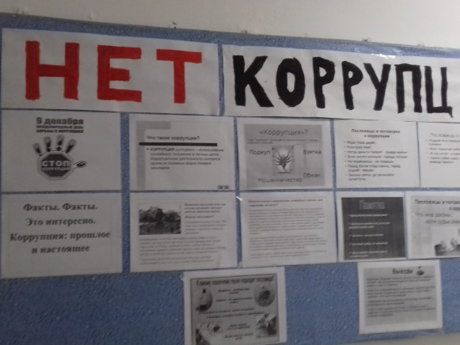
В 9 классе - классный час «Что такое коррупция и причины ее возникновения»
Учащиеся высказывали мнение о том, что может и должен сделать каждый из них, чтобы наше государство процветало. В ходе беседы, которая сопровождалась презентацией, с учащимися обсуждали вопросы: что такое коррупция, уровень коррупции в России, последствия коррупции.
В 6 классе –классный час «Скажем коррупции твердое – НЕТ!»
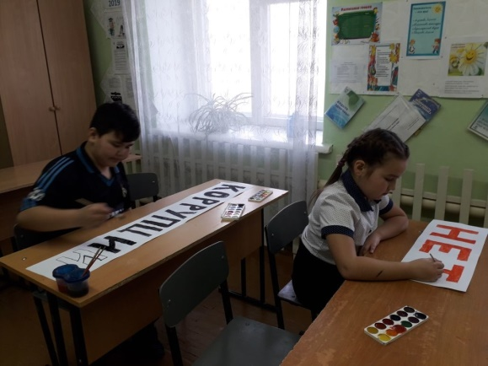
В 5 и 7 классах – классные часы «Честь и достоинство»
